قراراتي الوظيفية تعيين 1396 وترقيات ومحاضر
قرار تعييني م فني تخدير المرتبة الرابعة 1396هـ مستشفى المجمعة
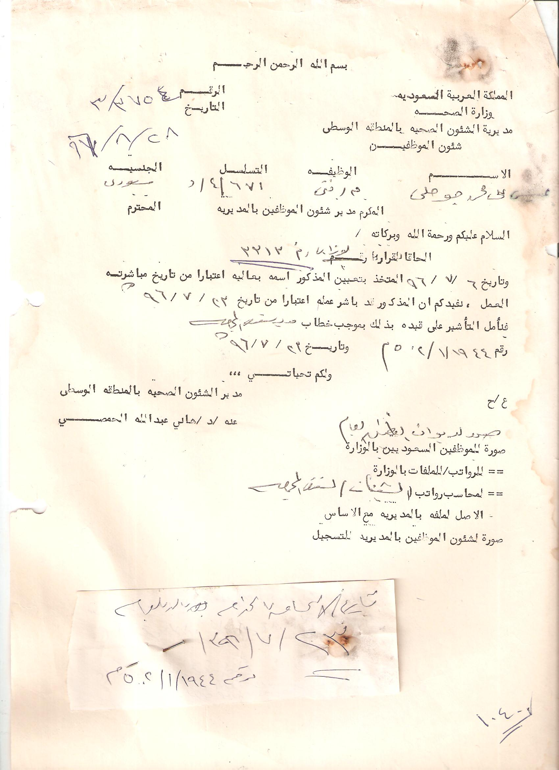

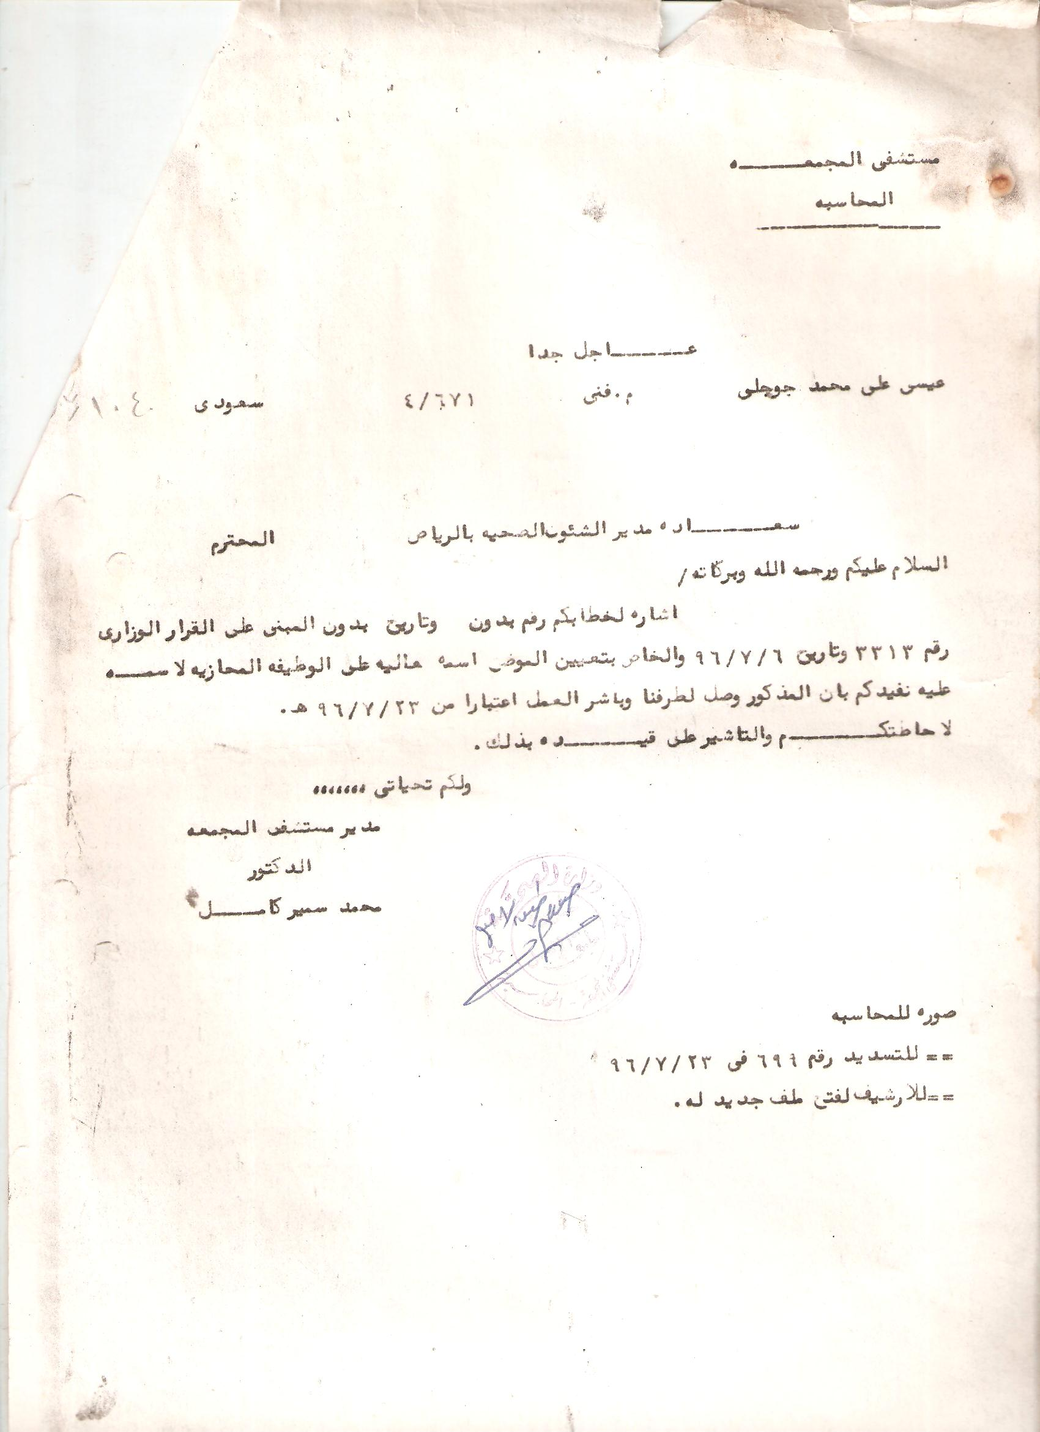

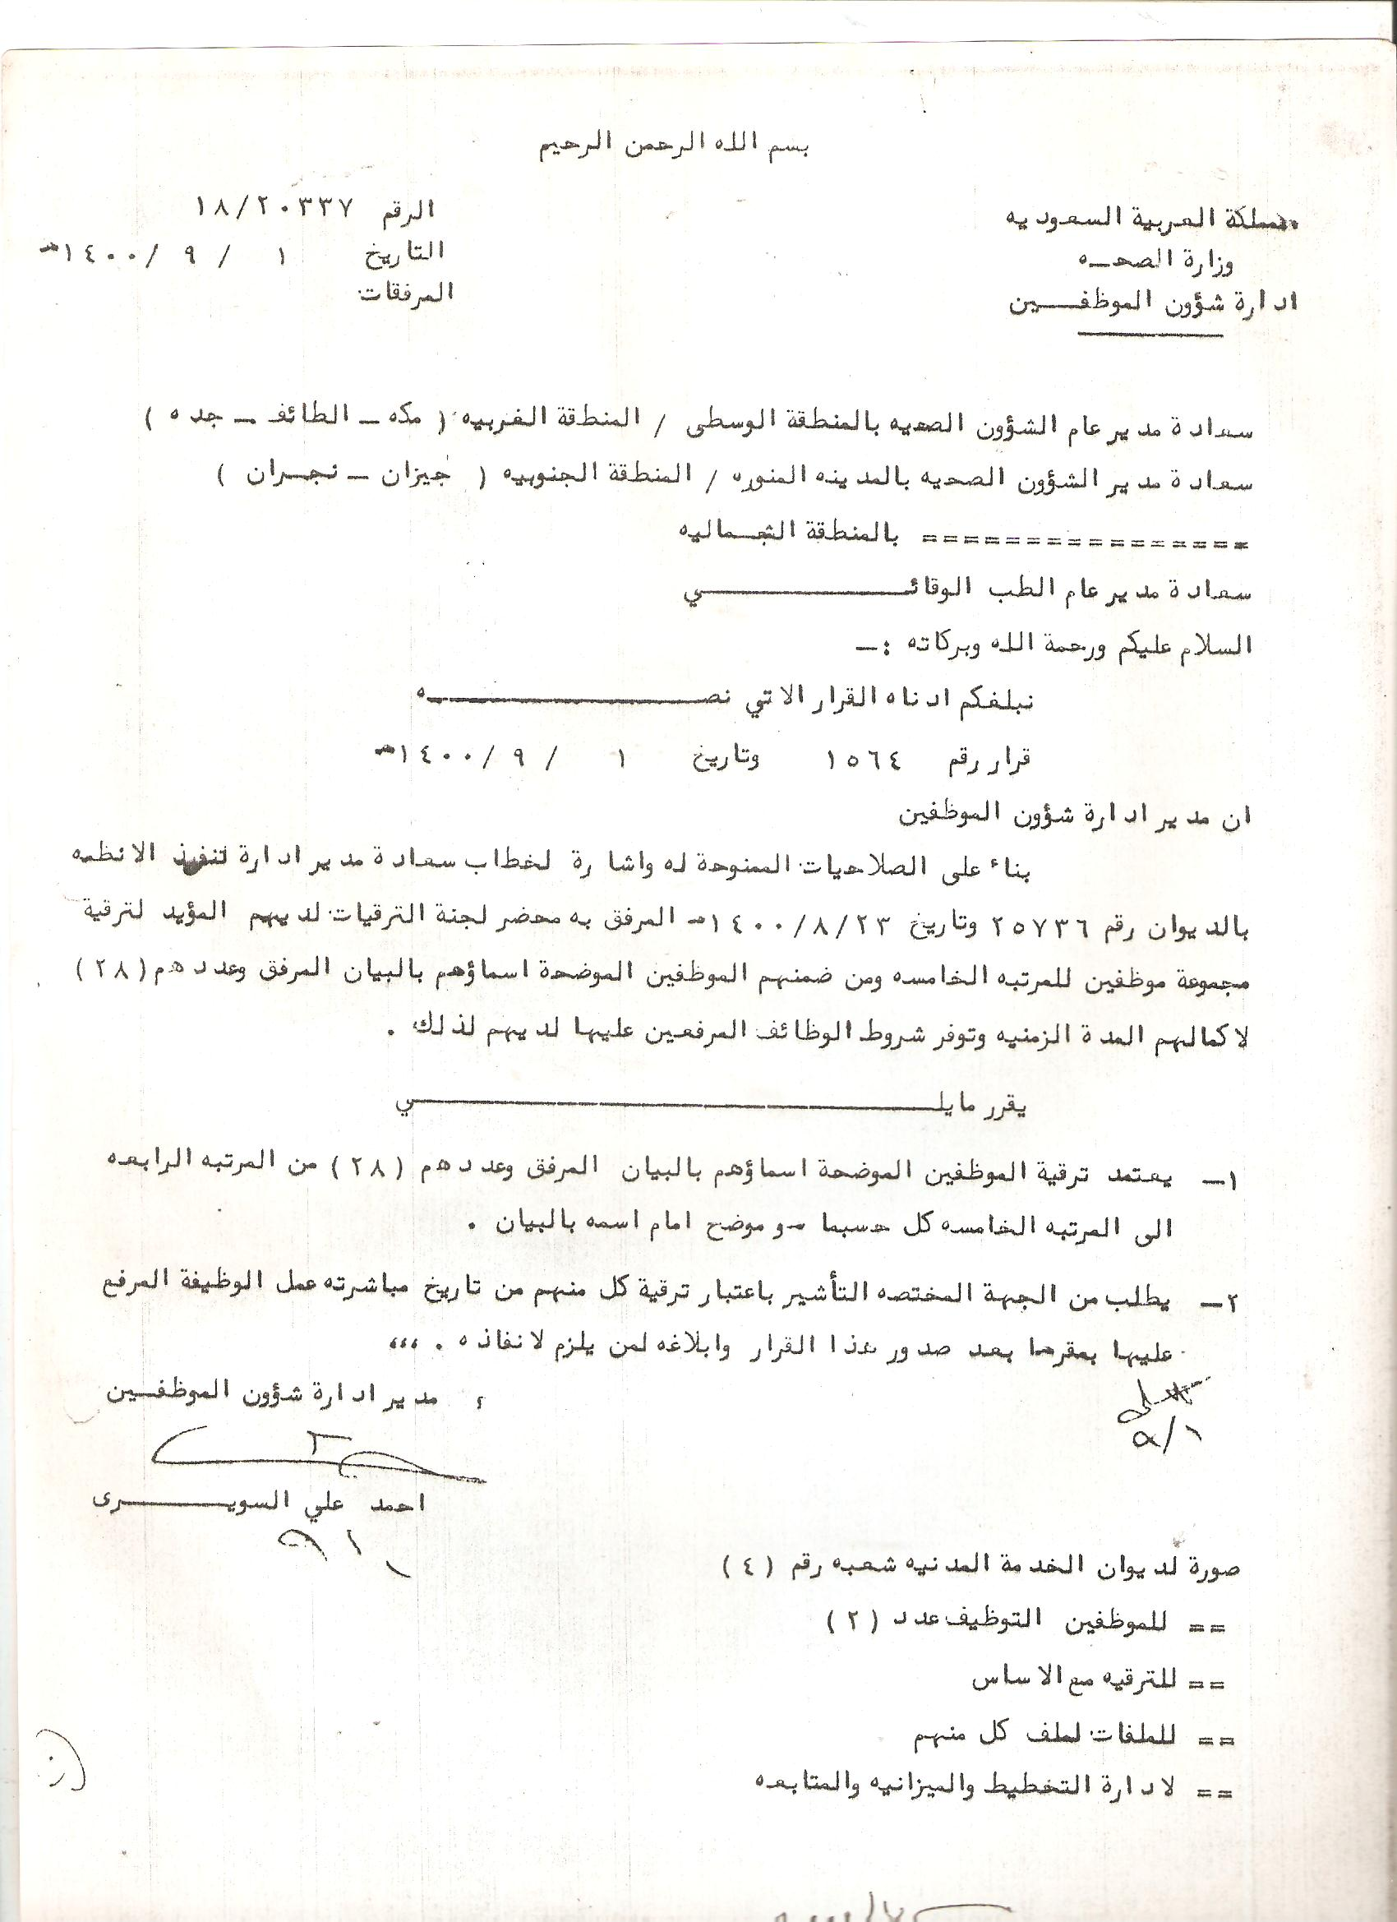

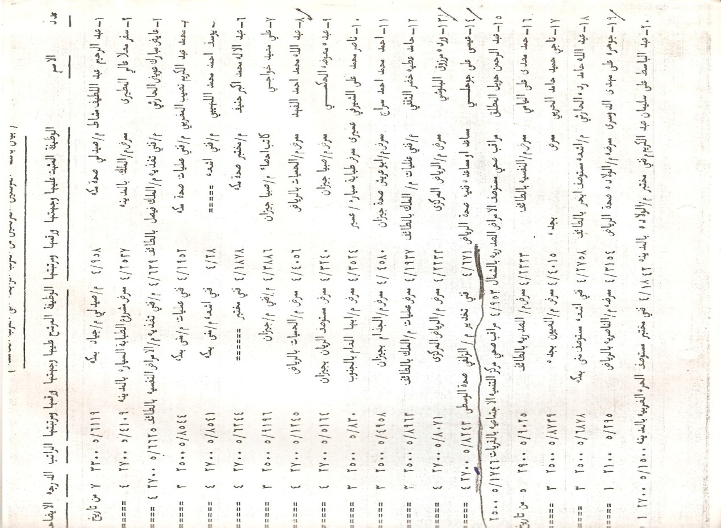

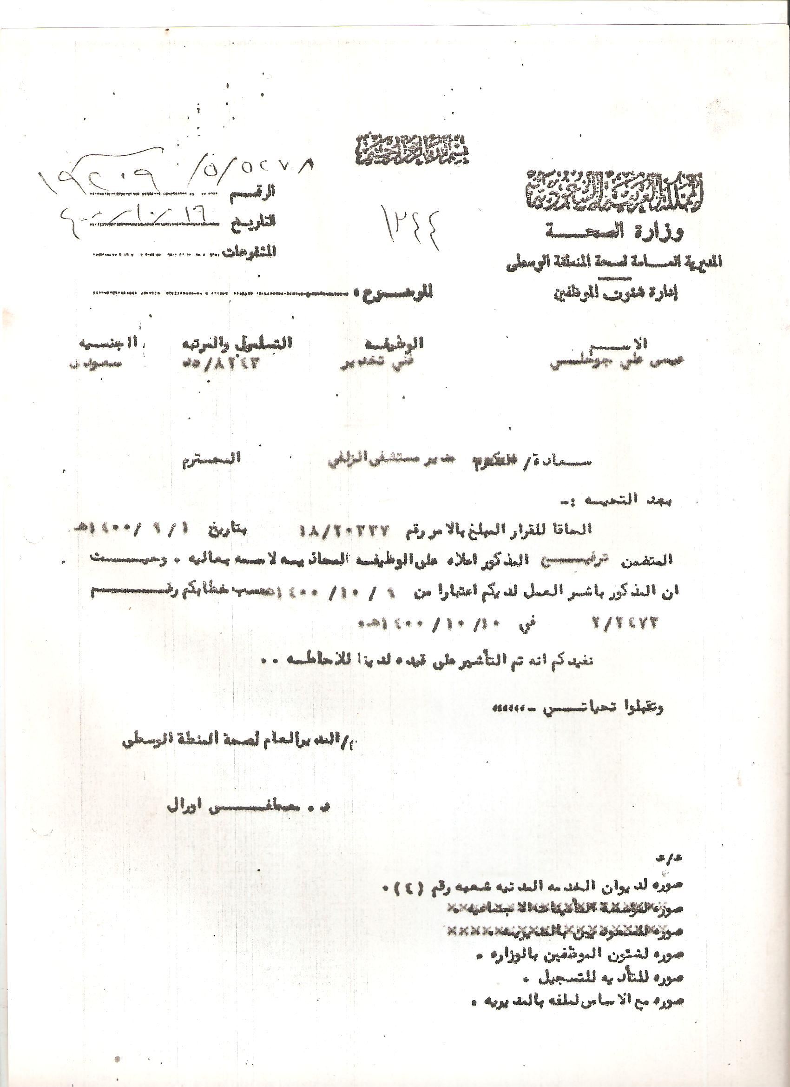

قرار التعيين باحث تثقيف صحي 17 شعبان 1407هـ
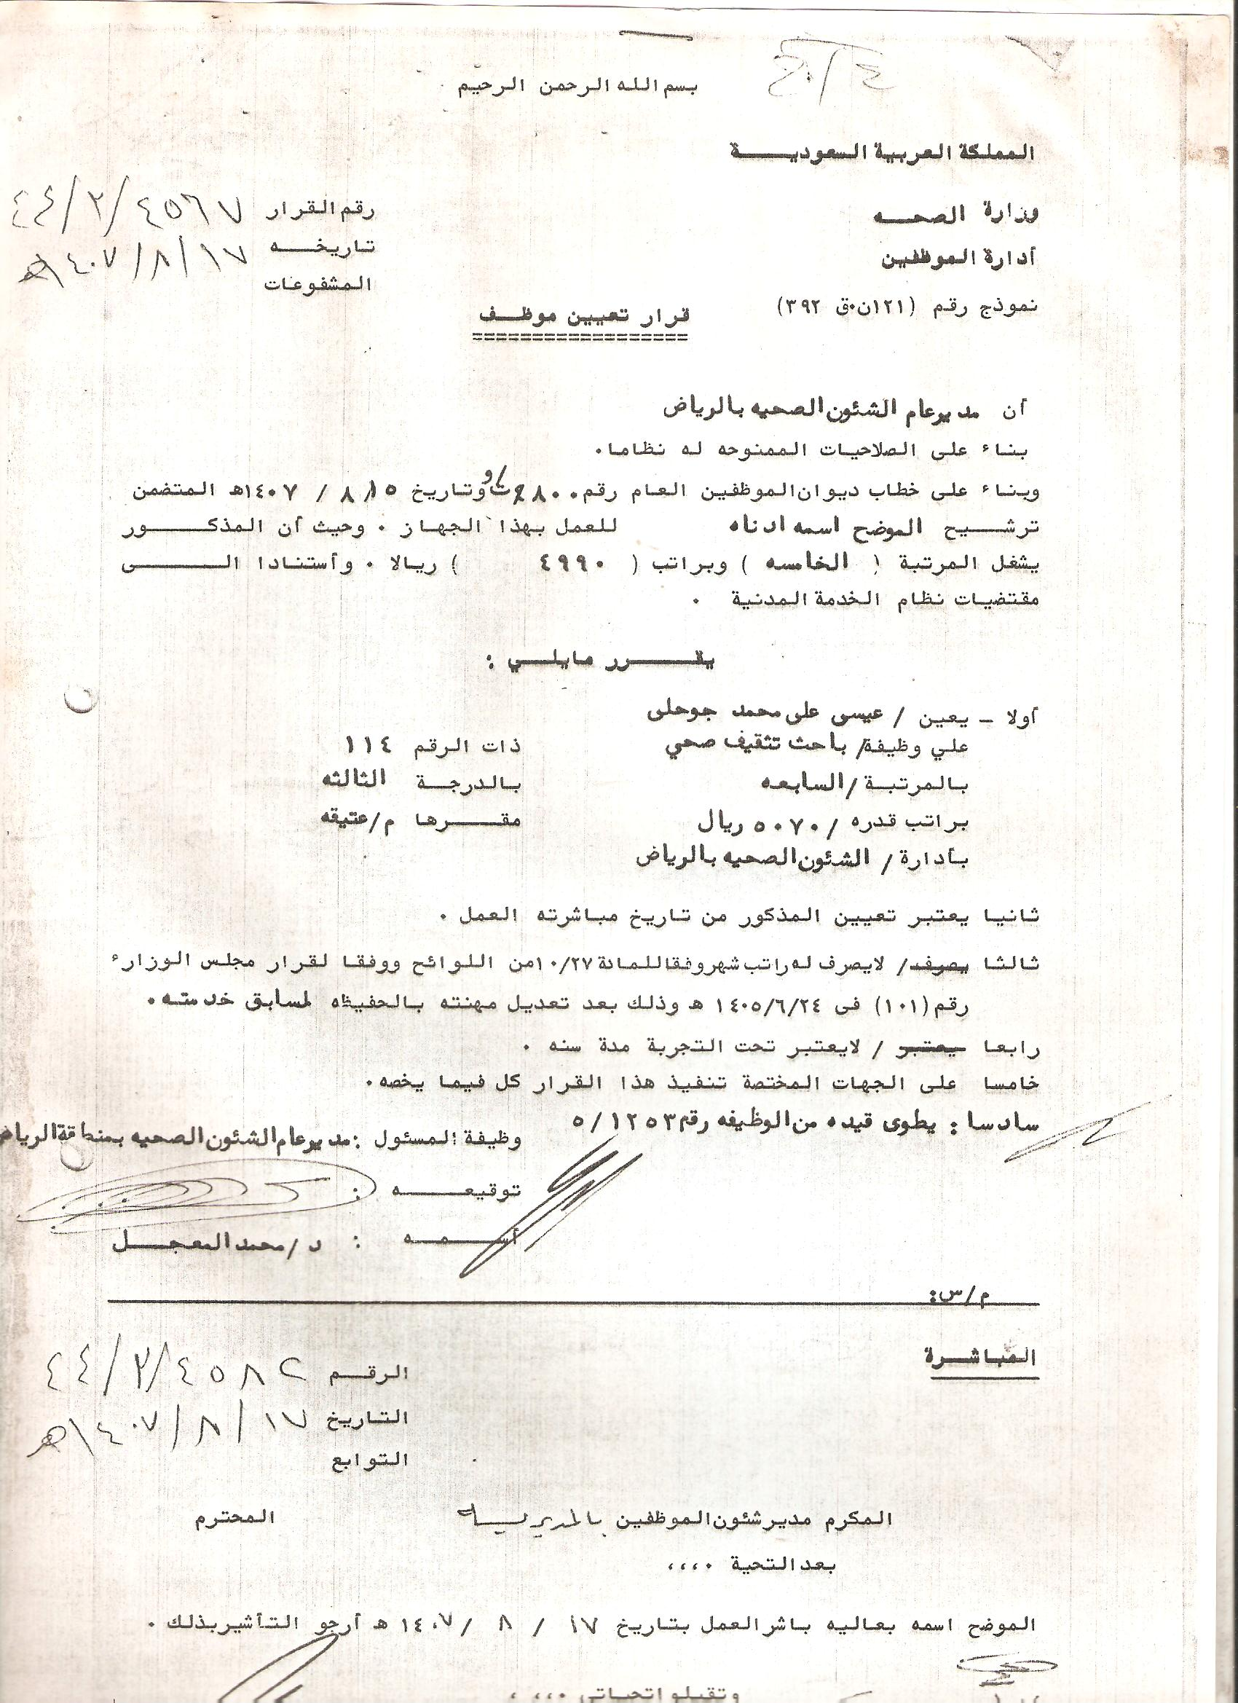

قرار نقلي محاضر كلية العلوم الصحية الرياض 666_1_29 في 16ربيع ث 1419هـ
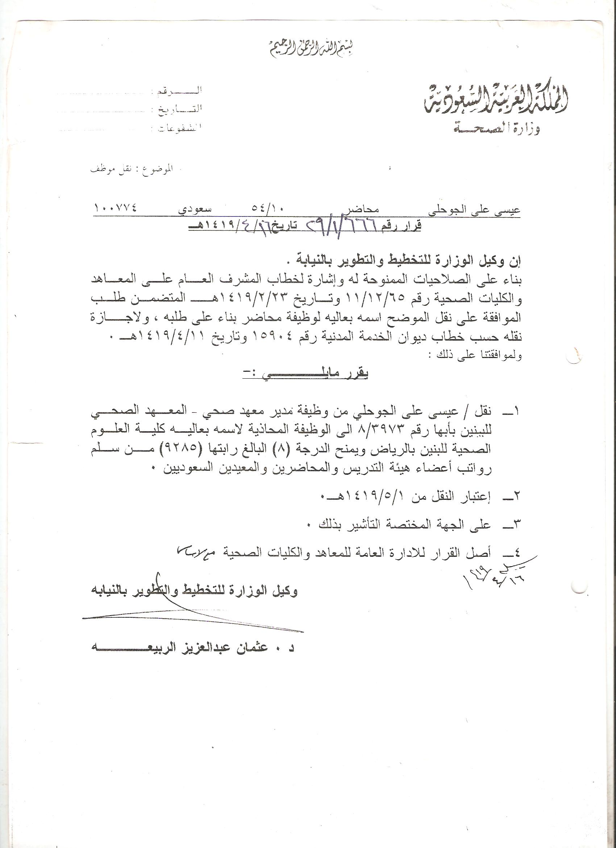

مباشرتي محاضر بعد نقلي من مدير معهد ابها 665_35_د في 14_5_1419هـ مع ذكر رقم وتاريخ وظيفة مدير معهد
